1. 数据结构
2. 线性结构和非线性结构

线性结构：

* 1. 线性结构作为最常用的数据结构，其特点是数据元素之间存在一对一的线性关系。
  2. 线性结构有两种不同的存储结构，即顺序存储和链式存储。顺序存储的线性表称为顺序表，顺序表中的存储元素是连续的
  3. 链式存储的线性表称谓链表，链表中的存储元素不一定是连续的，元素节点中存在数据元素以及相邻元素的地址信息。
  4. 线性结构常见的有：数组，队列，链表和栈。

非线性结构

非线性结构包括：二维数组，多维数组，广义表，树结构，图结构

1. 稀疏数组

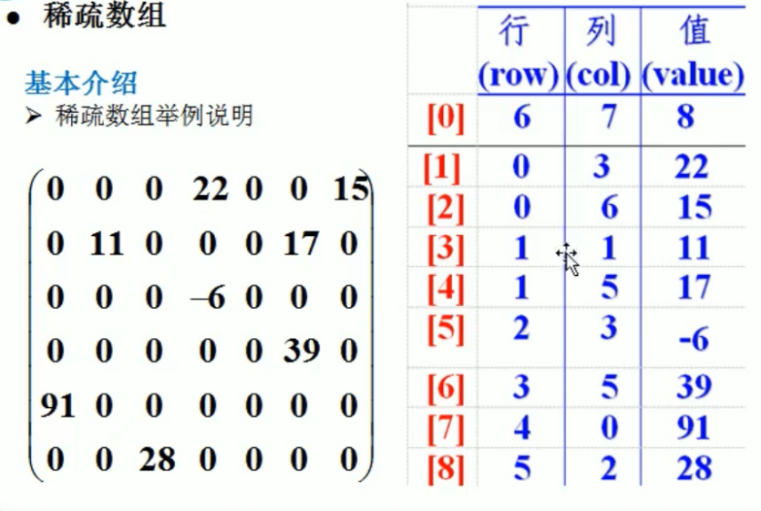

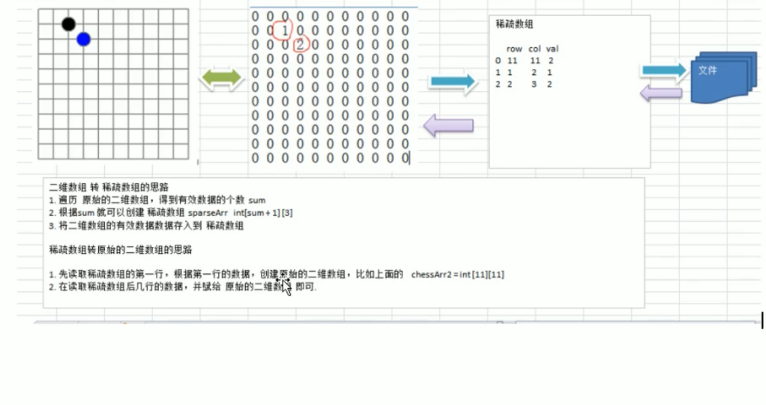

1. 队列

\*队列是一个有序列表，可以用数组或链表来实现

\*队列遵循先进先出的原则

模拟队列：rear 队尾 front 队头

1.当尾针往后移：rear+1

2.当front == rear 队列空

3.当rear<队列的最大下标maxSize-1，那么数据存入rear所指向的数组元素中，否则

无法存入数据。 rear == maxSize-1 队列满

1. 环形队列
2. front指向队列的第一个元素，arr[front]就是队列的第一个元素 front 初始值 = 0
3. rear指向队列的最后一个的元素的后一个位置，空出一个空间作为约定 rear 初始值 = 0
4. 当队列满的时候，条件满足(rear+1)%maxsize =front 队列满
5. 当队列为空 rear == front
6. 队列中有效数据个数 （rear +maxsize -front）%maxsize
7. 单链表
   1. 创建一个head头结点，作用就是表示单链表的头
   2. 后面我们每天夹一个节点，就直接加入到链表的尾部